昌 吉 市 政 府 采 购 中 心

竞 争 性 谈 判 文 件

项目名称：昌吉市三屯河水库高空云台建设项目
项目编号：CJSCG-GC2021-023
采购机构：昌吉市政府采购中心
联系人：胡察 吴海榕
联系电话：0994-2528713
联系电话：0994-2528512

温馨提示

尊敬的供应商：
您好！非常感谢您前来参加昌吉市政府采购中心组织的竞争性谈判活动，您的参与是对我们工作最大的支持，招投标是一项法律性、规范性要求很高的工作，为了避免不必要的失误造成投标失败，我们在此对投标的关键环节及注意事项向您做出提示，请您认真阅读。
一：请您务必仔细阅读、认真理解竞争性谈判采购文件，尤其要对实质性条款及否决投标的条件要引起高度重视。
二：请您务必在递交竞争性谈判响应文件之前确认贵单位响应文件的全部内容。
三：评定内容均在谈判文件中体现，请务必认真阅读，充分且完全响应谈判文件。
四：文中“竞争性谈判采购文件”为我中心印发的采购文件，“竞争性谈判响应文件”为供应商针对此项目印制的响应文件。
以上仅是友情提示，不作为谈判采购文件的一部分，请您严格按照谈判采购文件的要求做好谈判响应文件的编制及相关谈判准备工作。

竞争性谈判文件目录

第一部分竞争性谈判公告（略）或项目概要
第二部分谈判须知
第三部分项目要求
第四部分合同主要条款（样本）
第五部分竞争性谈判响应文件格式

- 项目概要
条款号 | 条款名称 | 编列内容
1 | 采购人 | 名 称：昌吉市三屯河流域管理处  地 址：昌吉市长宁南路62号土管大厦6楼  联系人：潘勇  电 话：0994-8382615
2 | 采购代理机构 | 名称：昌吉市政府采购中心  地址：昌吉市财政局一楼102室。  联系人：胡察 吴海榕  电话：0994-2528512 0994-2528713
3 | 项目名称 | 昌吉市三屯河水库高空云台建设项目
4 | 实施地点 | 昌吉市三屯河水库
5 | 资金来源 | 财政资金
6 | 出资比例 | 100%
7 | 资金落实情况 | 财政统筹
8 | 采购范围 | 详见招标项目要求
9 | 供货期限 | 签订合同后20个日历日内完成
10 | 质量要求 | 按照招标文件要求及合同约定达到国家要求验收质量标准
11 | 付款方式 | 待工程竣工验收合格，中标方递交齐全的结算资料，且经审核结算完成后支付合同价款的97%；质量保证金额为3%的合同款，质保期结束无问题后一次性付清。
12 | 现场踏勘 | 不组织
13 | 是否接受联合体投标 | 不接受
14 | 合同履约期 | 5年
15 | 递交截止时间 | 2021 年10月27日上午10:30分（北京时间）
16 | 投标保证金 | 投标保证金金额：12000元（壹万贰仟元整）。  投标保证金的形式：由投标企业基本账户转账或电汇方式一次性汇入指定账户。  采购机构的开户银行及账号如下：  账户名称：昌吉市政府采购中心  账号：107006933941  开户行号：104885001050  开户行：中国银行昌吉市开发区支行（公对公转账）  投标保证金的递交截止时间为： 2021 年10月 27 日上午10 时30 分之前（以银行记录确认到账为准）在提交保证金时必须标注明项目名称（昌吉市三屯河水库高空云台建设项目投标保证金。未按以上要求递交投标保证金及保证金回执单，其投标保证金视为无效，采购人将拒绝其投标。
17 | 说明 | 本竞争性谈判文件技术指标是作为功能性说明，在满足或优于本技术参数的基础上，供应商可以推荐自己的标准产品。采购人在技术性能描述上中列举了某些品牌或型号等，但此品牌或型号仅是为了说明设施设备的性能要求，仅供参考，并不强制要求，谈判时可理解为“或相当于”。不论任何情况，供应商在谈判时必须达到或优于竞争性谈判文件要求。
18 | 竞争性谈判文件领取 | 供应商登陆政采云平台http://www.zcygov.cn/，在线申请获取采购文件（登录政府采购云平台→项目采购→获取采购文件→ 申请，审核通过后可下载竞争性谈判文件，如有操作性问题，可与政采云在线客服进行咨询，咨询电话：400-881-7190）或加入“政采云新疆网超供应商服务群”钉钉号：32569183咨询。  获取方式：线上免费获取（登录政府采购云平台→项目采购→获取采购文件→申请，审核通过后可下载竞争性谈判文件）。本次招标不提供纸质版竞争性谈判文件。
19 | 现场递交响应  文件的份数 | 供应商提供纸质版文件一式二份、正本一份副本一份（邮寄或送至昌吉市财政局一楼102室（昌吉市政府采购中心办公室昌吉市长宁路17号）
20 | 电子加密文件递交时间及地点 | 提交截止时间： 2021 年10月27日上午10:30 （北京时间）  响应文件递交地点：https://www.zcygov.cn在线上传  谈判时间： 2021 年 10月27日上午10:30 （北京时间）  谈判地点：https://www.zcygov.cn
21 | 是否退还  响应文件 | 不退还
22 | 控制价 | 本次预算控制价：640000元
23 | 评审原则 | 满足谈判采购文件实质性响应要求且最后报价最低的原则确定成交供应商。
24 | 备注： | 1、竞争性谈判文件中所有偏离表，如无偏离应在相应表格中填写“响应”，如未填写视为不响应竞争性谈判文件；  2、各供应商谈判时以人民币报价;  3、竞争性谈判文件中所涉及的日期均为日历日。
25 | 其他说明 | - 请供应商提前自学线上开标流程；提交响应文件截止时间当天，线上开标环节，响应文件解密时长60分钟，请各供应商自带笔记本电脑及CA锁网上进行文件解密以及操作投标事项，请供应商提前调试好在线参标电脑各项配置。  （如供应商对电子投标不清楚，感觉单位无法完成可到招标现场，请自带笔记本电脑及CA锁网上进行签到、文件解密以及操作投标。）  2.竞争性谈判文件中采购清单、技术需求等如有偏差，如有疑义请在澄清中及时提出；否则视为充分理解竞争性谈判文件各项要求。  3.本次采用政府采购云平台线上谈判，请各潜在供应商及时办理CA锁和学习政府采购云平台线上谈判相关知识。请在政府采购云平台登录后，进行下载竞争性谈判文件。请各供应商获取竞争性谈判文件后及时关注云平台答疑文件获取栏目。具体相关事宜见政府采购云平台。本项目采用资格后审，请供应商仔细阅读并根据竞争性谈判文件和各项要求，制作响应文件，若因供应商资格条件不符、提供资料缺失等原因造成不利后果，则由供应商自行承担相应的法律责任。  供应商应在竞争性谈判文件规定的时间将纸质版和电子版响应文件递交或送达，如二者内容不一致，则以电子版响应文件为准。竞争性谈判文件中的内容如有冲突，以项目概要为准。

第二部分 谈判须知
本竞争性谈判采购文件仅适用于本次谈判采购中所叙述的昌吉市三屯河水库高空云台建设项目。
一、报名及领取谈判文件截止时间
时间：2021年10月12日至2021年10月15日下午19:30分
- 谈判响应文件递交的截止时间和地点
纸质版文件递交时间：2021年10月27日上午10:30:00（北京时间）（潜在供应商也可在本时间前邮寄或送至）
递交地点：昌吉市财政局一楼招投标室（长宁路17号）
电子版文件递交时间：2021年10月27日上午10:30:00（北京时间）（潜在供应商也可在本时间前上传）
递交地点：https://www.zcygov.cn在线上传
三、投标人资格要求
（一）符合《中华人民共和国政府采购法》第二十二条的规定。
（二）本项目不接受联合体投标。
（三）根据财库（2016）125号《财政部关于在政府采购活动中查询及使用信用记录有关问题的通知》的规定，对列入失信被执行人、重大税收违法案件当事人名单、政府采购严重违法失信行为记录名单的投标单位，拒绝参与本项目政府采购活动。查询渠道：“信用中国”网址（www.creditchina.gov.cn）、“中国政府采购网”网址（www.ccgp.gov.cn），查询打印时间自开评标前20日内。
四、谈判响应文件的编制要求
1．纸质版响应文件和电子版响应文件的所有内容应当完全一致，如内容不一致，则以电子版响应文件为准。
2.谈判响应文件的编制语言：谈判响应文件及供应商与采购
人之间与采购有关的往来函件和文件均使用中文。
3.纸质版谈判响应文件应统一使用A4规格纸打印，编写目录页码，文字、图片等材料要清晰，并牢固装订成册。牢固装订成册是指用适当的办法，牢固紧密扎紧，以保证响应文件在翻阅过程中不至于散开，也不能用简单办法将任何一页在没有任何损坏的情况下取出或插入，各种用活页夹、文件夹、塑料方便式书脊（插入式或穿孔式）装订均不认为是牢固装订。
4.纸质版的谈判响应文件应装入封装袋密封，密封袋上注明项目名称、供应商单位名称及“不准提前启封”字样，并加盖供应商公章。
5.谈判响应文件（封面及规定签章处）应由供应商单位法定代表人签署或签章并加盖供应商公章。
6.供应商应按以上谈判采购文件的要求编制谈判响应文件，并保证所提供全部材料的真实性，对谈判采购文件提出的要求和条件作出实质性响应，否则将认定为无效谈判响应文件。
五、谈判响应文件的组成（按顺序排列）
（一）、响应文件的资格要求(以下文件必须在有效期内)
1.营业执照、开户行许可证。
2.安防工程三级及以上资质。

3.投标保证金汇款回执截图。
4.“信用中国”和“中国政府采购网”查询供应商无违法违规行为的截图。
（二）、响应文件的报价要求：
1.开标一览表（见表一）
2.报价明细表（见表二）
（三）、响应文件的商务部分：
1.法定代表人资格证明及授权委托书（见表三）
2.反商业贿赂承诺书（见表四）
3.商务规格偏离表（见表五）
4.无重大违法记录、书面声明（见附件一、二）
5.供应商认为需要提供的其他商务材料（相关证明文件）
（四）、响应文件的技术部分：
1.技术规格偏离表（见表六）
2.技术方案及售后服务方案
3.供应商认为需要提供的其他技术材料（相关证明文件）
另，电子版投标文件应按照“政府采购云平台”的规定和要求上传相关资料，否则按无效投标处理。
六、谈判须知：
1、如谈判小组认为供应商有必要进行答疑，则供应商应指派相关人员对谈判小组成员的提问进行回答和说明（如需答疑则供应商在政采云平台线上进行回答和说明）。
2、供应商谈判响应文件中的报价默认为第一次报价，于答辩环节后，进行第二次报价，在二次报价后，谈判小组可以酌情与各供应商进行再次谈判，满足谈判文件实质性要求且报价最低供应商的报价为最终成交价。
3、开标时，投标文件中开标一览表(报价表)内容与投标文件中明细表内容不一致的，以开标一览表(报价表)为准。
4、响应文件的大写金额和小写金额不一致的，以大写金额为准；总价金额与按单价汇总金额不一致的，以单价金额计算结果为准；单价金额小数点有明显错位的，应以总价为准，并修改单价；对不同文字响应文件的解释产生异议的，以中文文本为准。
按上述修正错误的方法调整后的最后报价，对供应商具有约束力。如果供应商不接受修正后的价格，则其响应文件按无效文件处理。
七、谈判小组的组成、职责及评标标准
（一）采取最低价法，由依法组建的熟悉相关业务的代表及有关技术、经济等方面的专家组成谈判小组进行评审，根据质量和服务均能满足采购文件实质性响应要求且最后报价最低的原则确定成交供应商，有关监督部门现场监督。
（二）依据《中华人民共和国政府采购法》、《政府采购非招标采购方式管理办法》等相关法律法规及本谈判采购文件，谈判小组负责与供应商谈判、进行评审，并做出评审结论。
（三）谈判响应文件的响应性不能出现重大偏离，如果谈判响应文件没有实质响应谈判采购文件的要求，谈判小组有权直接认定其为无效文件。
下列情况属于重大偏离：
1、谈判响应文件载明的谈判项目完成期限超过谈判采购文件规定的期限；
2、明显不符合技术规格、技术标准的要求；
3、谈判响应文件附有采购人不能接受的条件；
4、不符合谈判采购文件中规定的其他实质性要求。

（四）在监督部门监督下，谈判小组可以个别地要求供应商澄清其谈判响应文件中含义不明确、对同类问题表述不一致或者明显文字和计算错误的内容作必要的澄清、说明或者补正。有关澄清、说明、补正均应以书面形式进行，澄清、说明和补正不得更改谈判报价或者谈判响应文件的实质性内容。

八、无效谈判响应文件

供应商或其谈判响应文件出现下列情形之一者，谈判小组评审时有权直接认定其为无效谈判文件：

1、逾期递交纸质版和电子版谈判响应文件或未将纸质版和电子版谈判响应文件送达或上传至指定地点；

2、谈判响应文件未按要求密封，未签署、加盖单位公章；

3、供应商为联合体的，未附联合体各方共同参与竞争性谈判协议的（不接受联合体参与谈判的除外）；

4、供应商谈判资格证明文件不全或者不符合谈判采购文件标明的资格要求的；

5、谈判响应文件报价超过最高限价或出现多个方案、报价，导致谈判小组难以评审的；

6、谈判响应文件未按规定的格式、内容和要求填写制作的；

7、所投产品不符合必须强制执行的国家标准，含有违反国家法律、法规的内容，或附有采购单位不能接受的条件的；

8、供应商未按谈判采购文件规定提交足额谈判保证金的；

9、谈判小组认为供应商所递交的谈判响应文件所附相关资料内容不真实，且供应商不能当场提交证明其真实性的材料的；

10、供应商所递交的谈判响应文件雷同，或存在其他情形导致谈判小组认为供应商之间存在串通嫌疑的；

11、响应文件上（包括外包装及内装文件）标注的单位名称与所盖公章不相符、不一致的；

12、如报价明显低于其他供应商报价，经专家质询后不能在规定时间内说明理由，或说明理由谈判小组认为理由不能成立的。

13、法律、行政法规规定的其他情况。
九、关于谈判保证金
若发生下列情形之一，谈判保证金将不予退还并取消谈判资格。情节严重的，将列入不良记录名单，在三年内禁止参加任何政府采购活动。
1、谈判开始后，未经同意中途退场、无故撤回报价的；
2、交纳保证金后无故不参加谈判的；
3、供应商在被通知成交后未按规定时间与采购单位签订合同或拒绝按成交状态签订合同的；
4、签约后无法按时间、质量要求完成合同内容，履行合同义务的；
5、供应商在响应文件中提供虚假材料谋取中标的；
6、谈判过程中，发现有意扰乱采购活动或围标、串标等情形的；

7、违反谈判采购文件有关规定的其他情形的；
十、终止。

在竞争性谈判过程中，出现下列情形之一的，应予终止：

1、符合条件的供应商或者对谈判采购文件作实质响应的供应商不足3家的；

2、供应商未按谈判采购文件要求提交的谈判响应文件，谈判响应文件中的内容未按中文书写；

3、出现影响采购公正的违法、违规行为的；

4、因重大变故，采购任务取消的。

终止后可按照相关法律要求重新谈判
十一、成交原则

1、成交原则采取最低价成交，但最低价需满足谈判采购文件中所有要求，并且不得低于市场成本价。
谈判小组成员以查阅响应文件和要求供应商答辩的方式，根据质量和服务均能满足采购文件实质性响应要求且最后报价最低的原则确定成交供应商，报价相同的，由采购单位代表决定最终成交方式，即直接确定成交单位或由谈判小组现场商议做出决策。

如报价最低的成交单位因不可抗力或者自身原因不能履行合同的，根据相关办法规定，采购单位可以确定报价次低的供应商为成交供应商，或认定成交无效，并终止此项目重新组织谈判。

2、采购人及采购代理机构将有权对成交供应商的财务、技术、管理能力及信誉进行审查，确定其是否能圆满地履行合同。

3、成交（中标）结果将在新疆政府采购网（http://www.ccgp-xinjiang.gov.cn/）公示。

十二、履约条款
1、成交（中标）单位需在成交（中标）公告结束后五个工作日内将与采购人签订的合同交至昌吉市政府采购中心。《成交（中标）通知书》是合同的组成部分，是签订合同的依据。

2、履约保证金由采购单位收取，收取比例不得高于国家标准。
3、未中标供应商在中标通知书发出之日起就可到政府采购中心办理退付投标保证金手续；中标供应商自政府采购合同签订后即可到政府采购中心办理退付投标保证金手续。如一个月内仍未办理，则政府采购中心将该款项上缴国库。

十三、其他事项
1、昌吉市政府采购中心所作的一切有效的书面通知、修改及补充，都是竞争性谈判采购文件不可分割的部分。

2、在谈判开始前，供应商若对谈判采购文件中规格及要求有异议或对要求有不合理之处，可及时提出相关意见。如供应商未提出疑问，视为完全理解并同意本竞争性谈判采购文件。一经进入谈判程序，即视为各供应商已详细阅读全部文件资料，完全理解竞争性谈判采购文件所有条款内容并同意放弃对这方面有不明白及误解的权利。
3、在谈判过程中，无论任何单位和个人都必须遵纪守法，保证公正廉洁、公平竞争，不准从中舞弊，有违反者按有关规定严肃处理。

4、成交供应商必须严格按照谈判采购文件约定的技术要求进行相应服务，凡是达不到采购单位要求，采购单位有权拒收。

5、在谈判活动全程中，如发生对谈判文件理解不一致或出现任何其他争议事项，均可提交谈判小组按少数服从多数的原则进行表决，该表决在作出时直接发生效力。
6、本文件由昌吉市政府采购中心负责解释。

第三部分 项目要求

一、项目名称：昌吉市三屯河水库高空云台建设项目
二、项目概况：昌吉市三屯河水库高空云台建设项目位于昌吉市硫磺沟镇，距离昌吉市72公里。本次采购该项目云台摄像机2台，建设铁塔2座。
三、项目要求：
1、本章条款仅限于本次招标项目建设，它包括高空云台的参数、选址、建设、安装调试及后期维护等技术要求。
2、尽量采用当前先进、成熟、通用的技术及产品。保证系统建设的起点高，系统性能的安全、可靠和实用。
3、充分考虑系统的安全，加强电源、信号、线路及避雷、防人为破坏的措施。
4、设计依据按照《地表水环境质量标准》（GB3838-2002）；《视频安防监控系统工程设计规范》（GB50395-2007）；《水利视频监视系统技术规范》（SL515-2013）；《综合布线系统工程设计规范》（GB50311-2007）；《水利水电工程自动化设计规范》（SL612-2013）进行设计。

5、本章条款使用标准如与卖方所执行标准发生矛盾时，按较高标准执行。

四、技术规格
云台建设位置
项目 | 位置坐标
项目 | 纬度（N） | 经度（E）
云台1 | 43°80'71.06" | 86°90'23.75"
云台2 | 43°77'85.82" | 86°95'39.60"

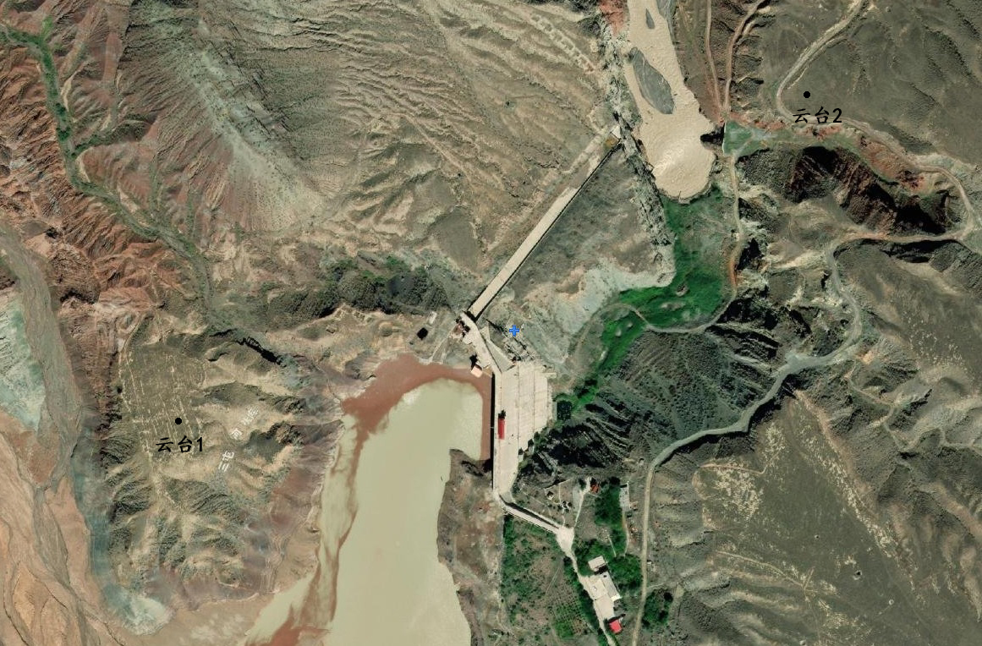
（一）主要设备选型
（1）数字硬盘录像机
支持安全基线2.1；支持WEB、本地GUI界面操作；支持前智能人脸检测、周界防范、通用行为分析、人数统计、热度图、SMD功能；可接驳支持ONVIF、RTSP协议的第三方摄像机和主流品牌摄像机；支持IPv4、IPv6、HTTP、NTP、DNS、ONVIF等网络协议；支持800W/600W/500W/400W/300W/1080P/720P/D1 IPC分辨率接入；支持满接1080P；支持2×4K/4×4M/8×1080P/16×720P解码，最大支持8路视频回放；支持1路VGA，1路HDMI，支持VGA/HDMI视频同源输出；支持2个内置SATA接口，单盘容量支持10T；支持音频1路输入，支持语音对讲1路输出，支持PC通过NVR与网络摄像机进行语音对讲；支持2个USB接口（1个前置USB2.0接口、1个后置USB2.0接口）；支持1个千兆以太网口。
（2）大焦距激光重载云台摄像机
功能特性：不低于200万像素，不低于1920×1080分辨率；带广角焦距，不低于62倍光学变倍，16倍数字变倍；支持三码流、ROI、透雾、宽动态、防抖等功能；采用高效激光灯，支持巡航扫描、花样扫描等多种扫描方式；支持断电记忆功能，上电后自动回到断电前的监控场景；支持守望功能，预置点/花样扫描/巡航扫描可在空闲状态停留指定时间后自动调用（包括上电后进入的空闲状态）；水平方向360°连续旋转，垂直方向+40°～-90°旋转；水平速度为0.1°～100°/s,垂直速度为0.1°～40°/s；工作温度和湿度 -40℃-70℃（室外）；防护等级 IP66；TVS 6000V 防雷、防浪涌、防突波，符合GB/T17626.5 四级标准；夜间激光补光距离不低于2000米，可设置巡航。
（二）通信网络建设
本次项目监控数据采用光纤传输，根据现场实地踏勘，确定共建设光纤线路1.5公里，根据不同地质情况，采用架空和地埋结合两种敷设方式。
- 云台铁塔的建设
本次项目中的云台铁塔要求应不低于图示标准。
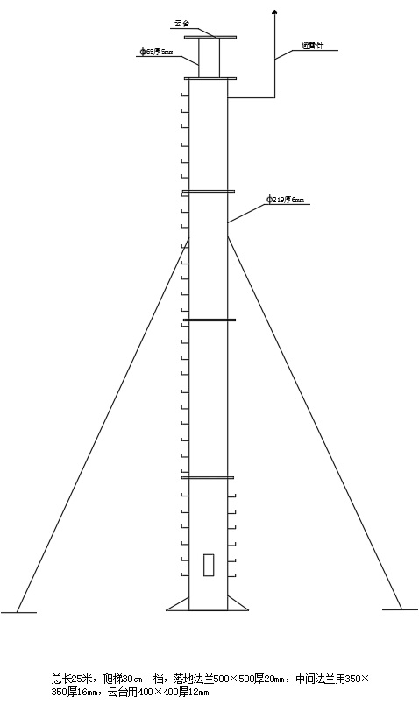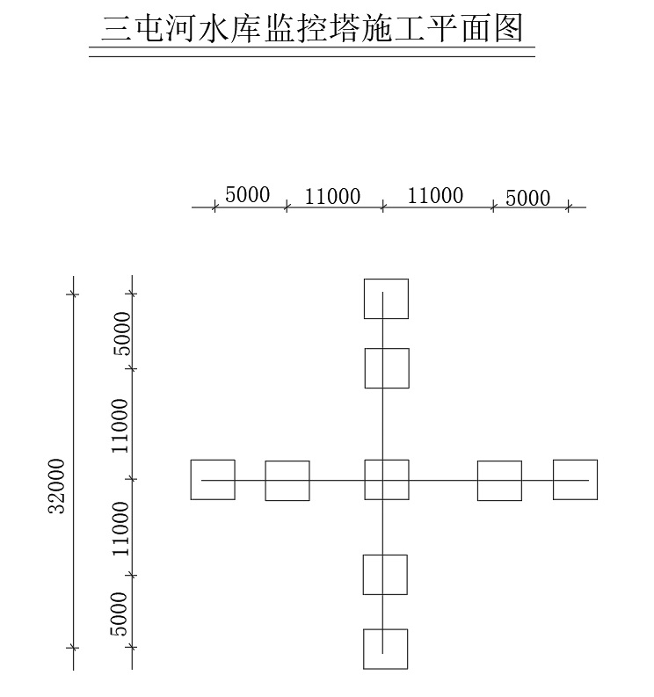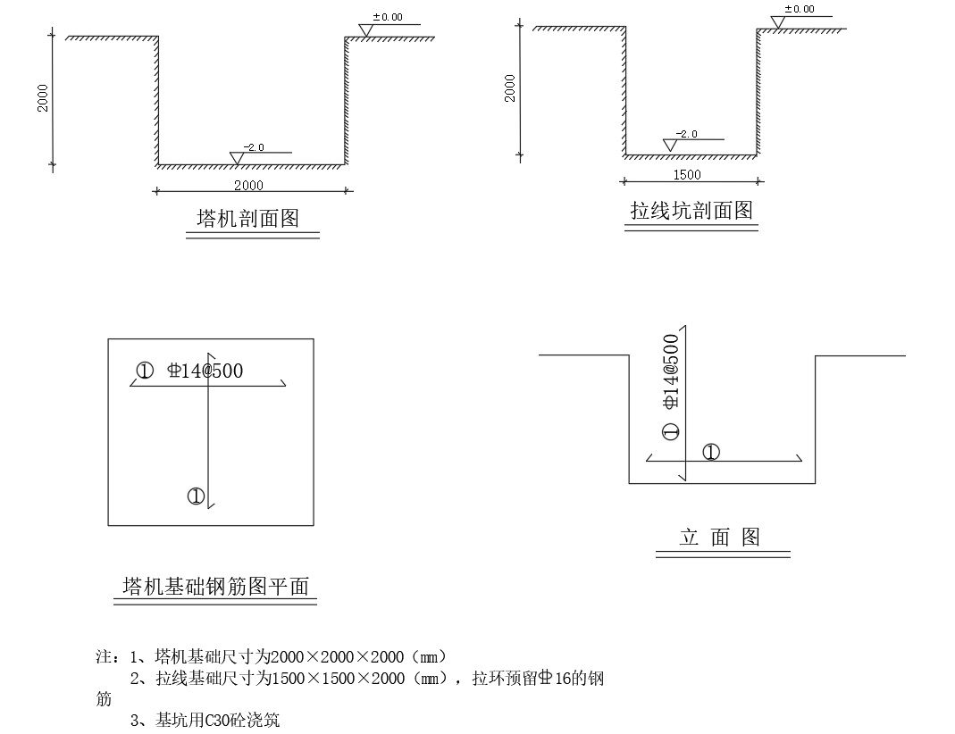

五、工程量

三屯河水库高空云台建设项目工程量
名 称 | 技术要求 | 单位 | 数量 | 备注
激光变速一体化网络云台 | 有效像素不小于200W 光学变倍不小于 62倍 补光方式 激光补光距离 ≥2km | 套 | 2
光收发器 |  | 对 | 2
硬盘 | 6T | 块 | 4
硬盘录像机 |  | 台 | 1
综合线 | 1.5*4芯 | 米 | 1500
云台线路布线施工 | 包括两座塔的立杆、布线、拉钢绞线、施工 | 千米 | 1.5
木线杆 | 200*3米 | 根 | 6
防水箱 | 200*300*400 | 个 | 4
铁塔 | 25米 | 座 | 2
铁塔施工 | 含立塔人工费、保险、吊车、运费 | 套次 | 2
地基施工 | 含钢材、混凝土、地基施工、养护 | 批次 | 2
其他辅材 | 含U型卡扣、拉线卡扣、线杆抱箍、拉线、螺丝、卡线卡等 | 批 | 1
施工现场平整清理费 | 含挖机、人工、运费等 | 批次 | 1

四、售后服务承诺
响应时间：提供24小时的应急维修服务，及时（120分钟内）到达现场时间；一般故障180分钟、48小时内排除故障。

五、项目建设完成期限、质保期及验收

1、项目完成期限：自合同签订之日起20个日历日内完工。

2、质保期：质保期为5年。在质保期内监控设备、监控塔发生问题而影响的正常使用，供方立即给予免费更换并负责修复。保修期内一切费用由乙方承担，维修后依然不能正常使用的，乙方应予以调换同款合格新产品。

3、验收方式

在货物到达甲方单位指定地点后，成交单位应及时派人员到达现场，在甲方单位人员在场的情况下清点货物，组织安装、调试，并承担因此发生的一切费用。

六、付款方式

待工程竣工验收合格，中标方递交齐全的结算资料，且经审核结算完成后支付合同价款的97%；质量保证金额为3%的合同款，质保期结束无问题后一次性付清。

七、其他要求：
1、严格按规定标准、及清单参数及材质要求，材质环保、符合国标规范要求。
2、投标单位认为需要提供的其他材料证明。

第四部分 合同主要条款和格式合同（样板）
合同书 编 号：
施工合同编号：

昌吉市三屯河水库高空云台建设合同

工程名称：昌吉市三屯河水库高空云台建设项目
工程地点：昌吉市三屯河水库
签定日期：

发包人（全称） 昌吉市三屯河流域管理处
承包人（全称）
依照《中华人民共和国合同法》、《中华人民共和国建筑法》及其他有关法律、行政法规，遵循平等、自愿、公平和诚实信用的原则，双方就本电力建设工程施工事项协商一致，订立本合同条款如下。
一、高空云台规格及数量

1.产品制造商：

2.产品名称：

3.规格：

4.数量
二、价格及付款币种

1.总价：人民币 元，大写 元，具体详见设备规格及设备单价明细表。

2.本合同总价包括：设备价、设备安装调试费、增值税、包装费和运费、保险费、现场检测费和卸货到安装地点(工地现场)之前的所有费用和其他意外风险等费用。
三、技术规格及标准：
根据采购设备的型号确定。
四、合同生效及付款方式

1.付款方式：待工程竣工验收合格，中标方递交齐全的结算资料，且经审核结算完成后支付合同价款的97%；质量保证金额为3%的合同款，质量保证金扣留5年，质保期结束无问题后一次性付清。

2.如甲方所购设备需分批出货、验收、交付使用时，除合同定金外，甲方可根据价格明细表分批分期付款。

五、交货日期及条件

1.交货日期：

2.交货条件：

3.甲方建筑名称：

4.建筑物地址：

发包人：（公章） 承包人：（公章）
住所： 住所：
法定代表人： 法定代表人：
委托代理人： 委托代理人：
工地代表： 项目经理：
电话： 电话：
传真： 传真：
邮政编码： 邮政编码：
开户银行： 开户银行：
帐号： 帐号：

合同订立时间： 年 月 日

第五部分 竞争性谈判采购文件格式

表一：
报价一览表
供应商
总报价（大写元）
总报价（小写元）
备 注

我方将严格按《政府采购法》及谈判采购文件的要求参加本次竞争性谈判，并理解你方以最低价法确定成交结果，且对成交结果也没有解释义务。如我方为成交供应商，在接到你方发出的成交通知书五个工作日内，按成交通知书、谈判采购文件和本谈判响应文件的约定与采购单位签订合同，并履行规定的一切责任和义务。

我方如出现以下行为之一者，你方有权不予退还我方针对此项目交纳的投标保证金。

1、交纳保证金后无故不参加谈判。

2、在谈判过程中，未经采购人同意的情况下，我方代表人中途退场。

3、被通知成交后，我方不按规定的时间或拒绝按成交状态签订合同，即未按成交时采购人的要求及我方的承诺签订合同。

4、与其他供应商串通或发生其他影响谈判公平竞争的行为。

供应商（盖公章）：法定代表人（签字或加盖印鉴）：

联系人： 联系地址：

电话： 邮编：

年 月 日

表二：

报价明细表

名 称 | 数量 | 单 位 | 品 牌 | 型 号 | 单 价 | 合 计
激光变速一体化网络云台 |  | 套
光收发器 |  | 对
硬盘 |  | 块
硬盘录像机 |  | 台
综合线 |  | 米
云台线路布线施工 |  | 千米
黑油杆 |  | 根
防水箱 |  | 个
铁塔 |  | 座
铁塔施工 |  | 套次
地基施工 |  | 批次
其他辅材 |  | 批
施工现场平整清理费 |  | 批次

供应商（盖章）： 法定代表人（签字或加盖印鉴）：

年 月 日

表三:

授权委托书

授权单位： 。（供应商全称）
公司地址： 。
法定代表人： 手机号码： 。
被授权人： 手机号码： 。
项目名称： 。
授权单位现授权被授权人参加上述项目政府采购活动，以本公司的名义全权参与竞争性谈判，签署相关合同及其他相关法律文书，并办理与上述项目相关的其他所有事宜。
委托期限至上述事项全部办理完毕为止，受托人无转委托权。
受托人在办理上述事项过程中所实施的行为及签署的相关文件，我公司均予以认可。

供应商： 法定代表人：
（盖公章） （签字或加盖印鉴）

授权人（法定代表人）身份证复印件 | 被授权人身份证复印件

年 月 日

表三（2）:

法定代表人身份证明书

兹证明XXX（性别，公民身份号码为：XXXXXXXXXXXXXXXXXXXXX）系我公司法定代表人。

XXXXXXXXXXX公司
年 月 日

备注：若法人参与本项目，则填写本表，不填写表三（1）。

表四：
反商业贿赂承诺书

昌吉市政府采购中心：

为促进采购工作的规范运行和公平竞争，有效制止采购活动中的不正之风和腐败现象，预防和遏制行贿受贿等违法犯罪活动，我单位特作以下承诺：

在本次采购活动中，我公司将自觉遵守《政府采购法》，不给予国家工作人员及其亲属各种形式的商业贿赂，包括送礼金、礼品、有价证券、购物券、回扣、佣金、咨询费、劳务费、赞助费、宣传费、支付旅游费用、报销各种消费凭证、宴请、娱乐活动等。

如存在上述行为，我公司及项目参与人员自愿放弃本次项目的参与资格，若为预中标或成交人，也自愿放弃中标或成交资格，并愿意按照《反不正当竞争法》的有关规定接受处罚。

供应商：

法定代表人：

年 月 日

表五：

商务规格偏离表

项目 | 技术要求 | 应标参数 | 正/负偏离/响应 | 备注

供货期限

供货地点

验收方式

付款方式

售后服务

供应商（盖章）：法定代表人（签字或加盖印鉴）：

年 月 日

表六：

技术规格偏离表

项目 | 招标参数 | 应标参数 | 正/负偏离/响应 | 备注
...... | - ......  - ......  - ......  ........ | - ......  - ......  - ......  ........ | 正/负/响应 | 需逐条对应

......

......

......

......

供应商（盖章）： 法定代表人（签字或加盖印鉴）：

年 月 日

(附件1)

无违法记录证明

昌吉市政府采购中心：

我公司郑重承诺，在参加本次政府采购活动前三年内，在经营活动中没有重大违法记录。

如我公司的上述声明及提供的资料有任何虚假内容，则采购机构有权取消我公司的参与、中标或成交资格，且我公司自愿承担由此而引起的一切法律责任。

供应商：

法定代表人：

年 月 日

(附件2)

声明书

昌吉市政府采购中心：

我公司已收到并阅读采购文件，在完全理解该项目的采购质量技术要求、商务条件以及其他内容后，决定参与此次采购活动，并作出如下声明：
- 我公司具有独立承担民事责任的能力；
- 我公司具有良好的商业信誉和健全的财务会计制度；
- 我公司具有履行采购项目所必需的设备和专业技术能力；
- 我公司严格按照法律规定缴纳税金和社会保障资金；
- 我公司保证提供的所有资料及相关证明文件均真实、准确；
- 我公司保证所投货物品牌型号、投标文件及相关资料的合法性，且均未侵犯他人的知识产权。
- 我公司保证使用了他人的专利、专有技术、涉及的费用由其自行承担。

8、如我公司被确定为中标人或成交人，将根据采购文件积极响应，履行合同义务，承担合同责任；

上述声明内容全部属实，如有不实，我公司自愿承担由此而引起的所有法律责任。

供应商：

法定代表人：

年 月 日

